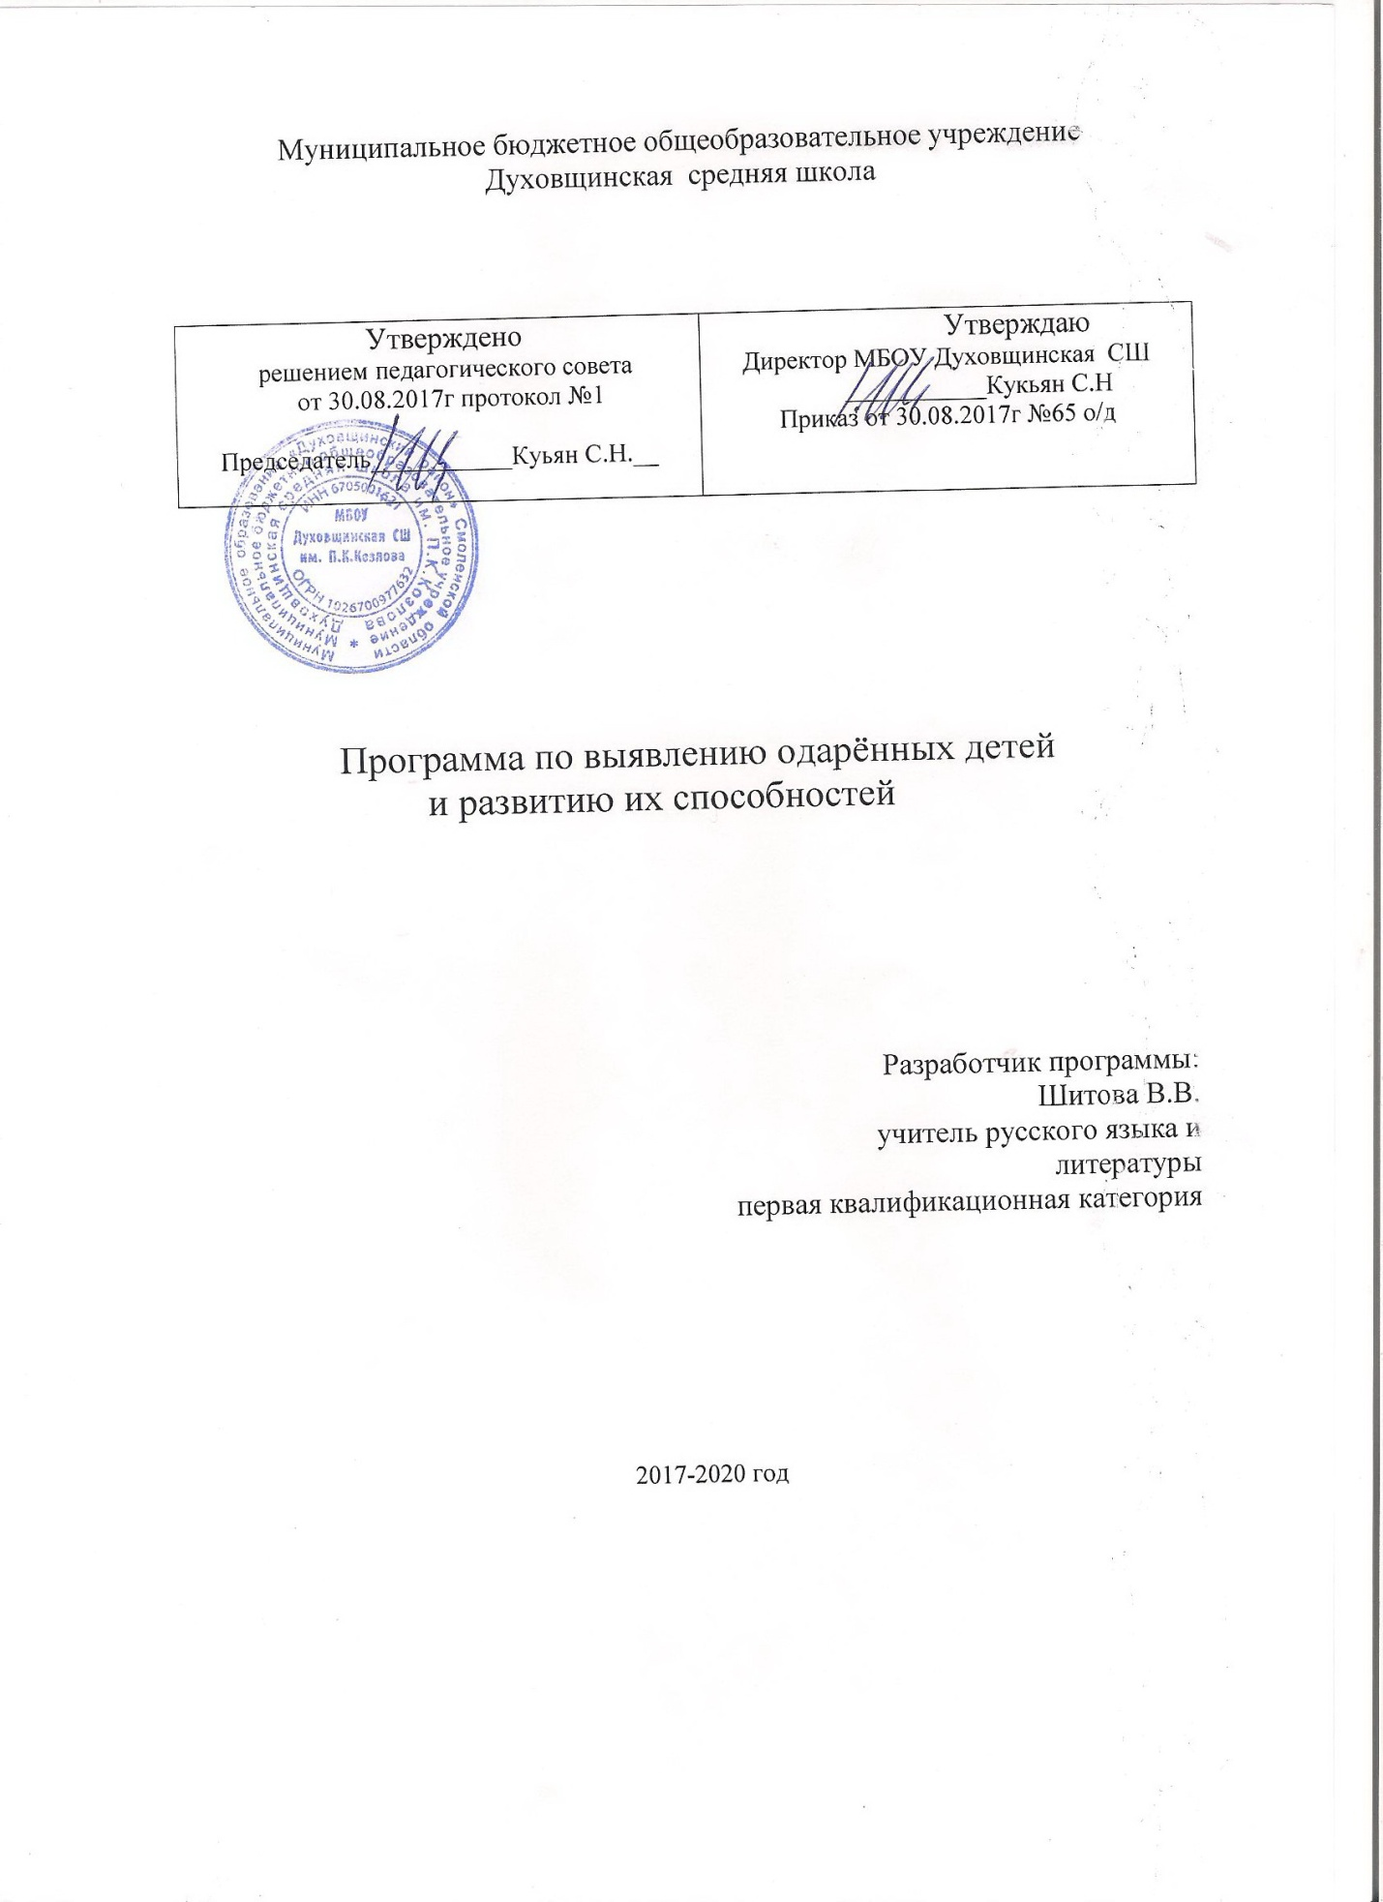

Программа по выявлению и развитию творческих способностей обучающихся на уроках русского языка и литературы
I.Введение
С внедрением ФГОС второго поколения проблема одаренности становится все более актуальной. Это, прежде всего, связано с потребностью общества в неординарной творческой личности. Происходящий в последнее время рост объема информации требует изменения подходов к содержанию и условиям образовательной деятельности, развивающей интеллект и способности школьников.
Формирование нового общественного мировоззрения требует личность, глубоко знающую себя и владеющую собой, активно проявляющую свою индивидуальность. Развитие такой личности связано с процессом саморазвития и творческой реализации.
Задача учителя, как мне кажется, состоит не только в том, чтобы дать учащимся как можно более глубокие знания по предмету, но и развить творческие способности каждого ребёнка. То есть раскрыть в детях качества, лежащие в основе творческого мышления, сформировать умение управлять процессами творчества: фантазированием, пониманием закономерностей, решением сложных проблемных ситуаций. Современное общество предъявляет своим гражданам требование овладения навыками творческого мышления. Творчество перестает быть уделом единиц. Школа должна прореагировать на эти изменяющиеся условия. Развитие творческих способностей учащихся и воспитание активной личности – первостепенная задача современной школы.
В настоящее время внимание к проблеме развития творческих способностей школьников усиливается во многих странах мира. Задатки творческих способностей присущи любому ребенку. Нужно суметь раскрыть и развить их. Выпускники средних школ должны не только овладевать материалом школьных программ, но и уметь творчески применять его, находить решение любой проблемы. Это возможно только в результате педагогической деятельности, создающей условия для творческого развития учащихся. Поэтому проблема развития творческих способностей учащихся является актуальной.
Цель: создание условий, способствующих выявлению и развитию творческих способностей учащихся.
Задачи:
1) изучить научные данные о психологических особенностях детей с творческими способностями и методические приемы работы с ними;
2) совершенствовать формы педагогической работы с детьми с творческими способностями;
3) составить план мероприятий по выявлению творческих способностей учащихся;
4) реализовать систему работы по развитию творческих способностей учащихся.
2. Система работы по выявлению творческих способностей обучающихся.
Система по выявлению творческих способностей обучающихся включает в себя следующие мероприятия:
- диагностику уровня развития творческих способностей; педагогическое наблюдение за поведением учащихся во время урочных, внеурочных занятий, за коммуникативной, игровой и другими видами деятельности, психологическое наблюдение;
- организацию системы мероприятий состязательного и презентационного характера в учебном процессе и во внеурочной деятельности;
- промежуточную диагностику творческой активности каждого ученика (наблюдение, беседа, анкетирование, тестирование, анализ творческих работ);
- осуществление взаимодействия с родителями с целью выявления способностей учеников и предупреждения снижения мотивации к обучению и развитию.
Диагностику уровня развития творческих способностей проводит кассный руководитель, используя следующие методики:
Методика вербальной креативности (С.Медника), творческого мышления (тестТорренса),
лингвистической одаренности (тест на вербальные способности Г.Айзенка
- Метод «Креативное поле» Д.Б.Богоявленской;
- Методика определения оригинальности мышления по рисункам, по конструированию фраз, предложенная Гилфордом;
- Тесты Ровена и Венгера.
Большое место в процессе исследований занимает педагогическое наблюдение - метод, с помощью которого осуществляется целенаправленное восприятие какого-либо педагогического явления для получения конкретных фактических данных. Оно носит созерцательный, пассивный характер, не влияет на изучаемые процессы, не изменяет условий, в которых они протекают, и отличается от бытового наблюдения конкретностью объекта наблюдения, наличием специальных приемов регистрации наблюдаемых явлений и фактов.
Для выявления творчески способных учащихся целесообразно проводить мероприятия состязательного и презентационного характера: конкурс выразительного чтения, конкурс актерского мастерства, кто быстрее придумает продолжение текста по заданному началу, интеллектуальный марафон и т.д..
Промежуточную диагностику творческой активности каждого ученика провожу при помощи следующих методов:
- наблюдения;
-беседы;
- анкетирования;
-тестов;
-анализа творческих работ
Не секрет, что для различных учащихся характерна различная степень творческой активности. Есть несколько уровней (по Е.В.Коротаевой):
- Нулевой уровень. Учащимся не свойственны агрессия или демонстративный отказ от учебной деятельности. Как правило, они пассивны, с трудом включаются в творческую работу, ожидая привычного давления со стороны учителя. Занимаясь с этой группой ребят, не забываю о том, что они медленно включаются в работу: творческая активность возрастает постепенно. Не предлагаю им заданий, требующих быстрого перехода от одного вида деятельности к другому. Иногда разрешаю таким учащимся выполнять лишь часть творческого задания. Деятельность учителя в классе с преобладанием учащихся нулевого уровня направлена на создание особой эмоциональной атмосферы уроков, настраивающей на включение школьников в учебный процесс. Тогда рождается цепочка: состояние комфортности, открытости → отсутствие страха → чувство уверенности →ожидание встречи с данным педагогом → ожидание уроков, которые ведет учитель. Так создаются предпосылки для перехода на более высокий уровень развития творческой активности.
- Относительно-активный уровень творческой активности. Для учащихся этого уровня характерна заинтересованность только в определенной творческой ситуации, связанной с интересной темой (содержанием) урока или необычными приемами. Таким образом, включение в деятельность связано с эмоциональной привлекательностью, но не подкрепляется волевыми и интеллектуальными усилиями. Такие ученики с желанием приступают к выполнению творческого задания, но при затруднении теряют к нему интерес. Эпизодически они могут удивлять меня быстрым правильным ответом, но это не становится системой. В этой ситуации «удержать» внимание учащихся помогут вопросы, которые задают сами дети. Можно ввести правило: в конце урока ученики должны задавать не менее 5 вопросов по теме урока. Это несложное задание помогает школьникам вычленять главное и «включаться» в тему на протяжении всего урока.
- Исполнительно-активный уровень. Ребят этой группы характеризует умение соподчинять эмоциональные, интеллектуальные и волевые усилия определенной учебной цели. Они достаточно хорошо осознают учебную задачу, с желанием включаются в творческую деятельность, зачастую предлагают оригинальные пути решения и работают преимущественно сами. В эту группу входят и те, кто мыслит озарениями. Эти учащиеся начинают скучать, если задание простое, постепенно привыкают ограничивать себя рамками и отвыкают искать нестандартные решения. Вот почему проблема активизации творческой деятельности таких учащихся достаточно актуальна. Можно применять все проблемные, частично-поисковые и эвристические ситуации. На ребят этого уровня, например, можно возложить роль «наблюдателей», которые следят за темпом урока, или роль «мудрецов», которые подводят итог занятию.
- Творческий уровень. Ребята этого уровня умеют и любят работать творчески, без давления со стороны учителя. Удовлетворение получают не от достижения цели, а от самого процесса. Их активность не нуждается в стимулирующих приемах.
Моя задача - помочь всем ученикам открыть в себе способности, о которых они раньше и не подозревали. Все приемы должны быть направлены на развитие у ребят самой потребности в творческой деятельности, стремления к самоактуализации через различные виды творчества.
Работа с родителями по выявлению творческих способностей учащихся является обязательной. Индивидуальные беседы с родителями о важности всестороннего развития детей, их участия в конкурсах и олимпиадах являются основой работы классного руководителя и учителя-предметника. Родителям необходимо создавать условия для различных способов поведения в той или иной ситуации; моделирование проблемных ситуаций; активизация самостоятельной и творческой деятельности детей. Работа с родителями проходит по двум взаимосвязанным направлениям (советы, рекомендации психолога):
- просвещение родителей, передача информации по вопросам творческого развития детей;
- организация продуктивного общения всех участников образовательного пространства, т.е. обмен мыслями, идеями, чувствами.
3. Система работы по развитию творческих способностей учащихся.
1.Планирование работы по развитию творческих способностей с учетом данных диагностики, принципов педагогической деятельности и условий формирования творческих способностей учащихся.
При разработке методики формирования творческих способностей учитель должен учитывать:
а) общий уровень развития ученического коллектива;
б) возрастные особенности формирования креативной сферы;
в) личностные особенности учащихся;
г) специфические черты и особенности учебного предмета.
Условия формирования творческих способностей:
а) положительные мотивы учения;
б) интерес учащихся;
в) творческая активность;
г) положительный микроклимат в коллективе;
д) сильные эмоции;
е) предоставление свободы выбора действий, вариативность работы.
Принципы деятельности:
а) креативность обучения (реализация творческих возможностей учителя и учащихся);
б) опора на субъективный опыт учащихся (один из источников обучения);
в) актуализация результатов обучения (применение на практике приобретенных знаний, умений и навыков);
г) индивидуализация и дифференциация обучения (индивидуальный и дифференцированный подход к учащимся);
д) системность обучения;
е) творческое взаимодействия учащихся и учителя в процессе обучения.
Задачи учителя:
а) пополнение запаса знаний учащихся по русскому языку и литературе;
б) развитие общеучебных умений и навыков;
в) развитие креативного мышления;
г) развитие творческой самостоятельности учеников;
д) воспитание творческой личности.
Все уроки по развитию творческих способностей выстраиваются с учетом творческой активности учащихся. Планируемая педагогическая ситуация продумывается с опорой на достижения учащихся, на то, что они умеют и знают, с учетом их творческих возможностей.
4. Система работы по развитию творческих способностей учащихся на уроках русского языка и литературы:
- система заданий, способствующих развитию творческих способностей на уроках русского языка (эвристическая задача, корректирование и редактирование текста, этимологические экскурсы, составление опорных сигналов, индивидуальная работа над ошибками, толкование языковых терминов, игра, опора на языковой текст и др.);
- система творческих заданий на уроках литературы (иллюстрирование: графическое, словесное, музыкальное; рассказывание: рассказ от лица одного из героев, рассказ с изменением лица рассказчика, творческое продолжение, дополнение одной из частей произведения, изменение сюжета по типу: «А что было бы, если…», перенесение места действия в необычную обстановку, рассказывание по аналогии, чтение с опорой на жизненный опыт, изменение позиции героев; драматургия: чтение по ролям с опорой на интонацию, чтение по ролям с предварительным устным описанием героев, их поз, постановка «живых картин», инсценировка);
- проведение уроков развития речи (сочинение, изложение подробное, сжатое, с творческим заданием, творческие диктанты);
- вовлечение учащихся во внеурочную деятельность (факультатив, предметная неделя);
- участие в предметных олимпиадах, конкурсах.
- участие в Дне науки (школьный уровень), фестивалях, марафонах;
- организация проектно-исследовательской деятельности; подборка тем и разработка дидактических материалов для проведения исследовательской и проектной деятельности
5. Заключение
Данная тема создаёт большое поле для дальнейшей работы, для совершенствования системы; целесообразно включить в систему работы внеурочную работу по предмету.
Сущность опыта: развитие творческих способностей учащихся и воспитание активной творческой личности на основе создания максимально благоприятных условий для развития и формирования творческих способностей каждого, выявление и использование в учебной деятельности индивидуальных особенностей учеников.
Результативность:
Увеличение числа обучающихся, участвующих в исследовательской и проектной деятельности.
Заметно повысился интерес к знаниям у большинства учащихся, что способствует развитию творческого мышления, лучшему усвоению знаний, формированию умений и навыков. Развитие творческих способностей учащихся повышает качество творческих работ по русскому языку и литературе, а также по другим предметам.
СПИСОК ЛИТЕРАТУРЫ.
- Винокурова Н.К. Развитие творческих способностей учащихся.- М: Педагогический поиск, 1999.
- Гузеев В.В. Методы и организационные формы обучения.- М.: Народное образование, 2001.
- Ладыженская Т.А. Творческие диктанты. – М., 1963.
- Лернер И.Я. Поисковые задачи в обучении как средство развития творческих способностей // «Народное творчество» под редакцией С.Р. Микулинского, М.Г. Ярошевского, - М., 1969.
- Нечаева Н.В., Роганова З.Н. Экспериментальная программа и материалы по преподаванию русского языка в 5-6 классах. - М., 1996.
- Основные концепции творчества и одаренности / под ред. Д.Б.Богоявленской. М: Молодая гвардия, 1997.
- П.Ф. Ивченков. Обучающие изложения ( 5-9 классы). – М.: Просвещение, 1993.
- Рычкова В.В. Креативность как предмет творческого осмысления профессиональных качеств учителя. // Народное Образование Забайкалья: история и опыт. – Чита, 2000.
- Симановский А.Э. Развитие творческого мышления детей. Популярное пособие.- Ярославль: Академия развития, 1997.

